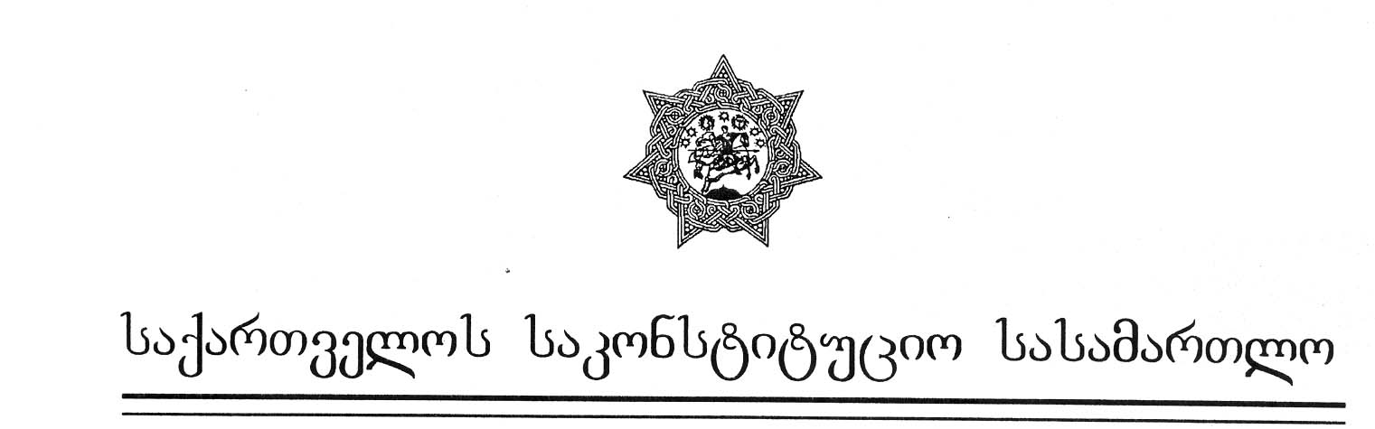

საქართველოს საკონსტიტუციო სასამართლო

განჩინება

№1/1/3 თბილისი, 1996 წლის 8 ოქტომბერი

საქართველოს საკონსტიტუციო სასამართლომ პირველი კოლეგიის შემადგენლობით: კოლეგიის თავმჯდომარე, სხდომის თავმჯდომარე იაკობ ფუტკარაძე, ოთარ ბენიძე – წევრი, ნიკოლოზ შაგშკინი – წევრი, ნიკოლოზ ჩერქეზიშვილი – წევრი, მომხსენებელი მოსამართლე, სხდომის მდივნის – დარეჯან ჩალიგავას მონაწილეობით, მოქალაქე ლუდმილა ბელიაევას სარჩელზე აჭარის ავტონომიური რესპუბლიკის მინისტრთა საბჭოს წინააღმდეგ.
„აჭარის ავტონომიურ რესპუბლიკაში სახელმწიფო ორგანიზაციების და დაწესებულებების ობიექტების იჯარაზე გადაცემის საქმეში გამოვლენილი ნაკლოვანების შესახებ” აჭარის ავტონომიური რესპუბლიკის მინისტრთა საბჭოს 1993 წლის 16 სექტემბრის №168 დადგენილების კონსტიტუციურობის საკითხზე საქართველოს კონსტიტუციის 21-ე მუხლთან მიმართებით.
„საკონსტიტუციო სამართალწარმოების შესახებ” საქართველოს კანონის 25-ე მუხლის საფუძველზე საქმის არსებითად განხილვის დაწყებამდე, მოსარჩელე ლუდმილა ბელიაევას წერილობით განცხადებასთან დაკავშირებით გამოარკვია:
„საკონსტიტუციო სამართალწარმოების შესახებ” საქართველოს კანონის მე-12 მუხლის პირველი პუნქტის მიხედვით, განსახილველ საქმეში საკონსტიტუციო სამართალწარმოების მონაწილეები არიან მოსარჩელე – მოქალაქე ლუდმილა ბელიაევა, მოპასუხე – აჭარის ავტონომიური რესპუბლიკის მინისტრთა საბჭო.
კონსტიტუციურ სარჩელში მოსარჩელე მოითხოვს:
1. საქართველოს კონსტიტუციის 21-ე მუხლთან შეუსაბამობისა და წინააღმდეგობის გამო ცნობილი იქნეს არაკონსტიტუციური და გაუქმდეს (ან მოყვანილი იქნეს კანონთან შესაბამისობაში) აჭარის ავტონომიური რესპუბლიკის მინისტრთა საბჭოს 1993 წლის 16 სექტემბრის №168 დადგენილება” აჭარის ავტონომიურ რესპუბლიკაში სახელმწიფო ორგანოების და დაწესებულების ობიექტის იჯარაზე გადაცემის საქმეში გამოვლენილი ნაკლოვანებების შესახებ”, რომლის საფუძველზედაც გაუქმდა მის მიერ აღმოსავლეთის სამეცნიერო – კვლევითი ინსტიტუტის თევზის მეურნეობის და ოკეანოგრაფიის საქართველოს განყოფილებასთან დადებული საიჯარო ხელშეკრულება გამოსყიდვის უფლებით.
2. აღდგენილ იქნეს მისი საკუთრების უფლება, რომელიც დაცულია საქართველოს კონსტიტუციის 21-ე მუხლით და საკონსტიტუციო სასამართლომ მისთვის მიყენებული ზარალის ანაზღაურება მთლიანად დააკისროს უკანონო აქტის გამომცემ ორგანოს – აჭარის ავტონომიური რესპუბლიკის მინისტრთა საბჭოს.
1996 წლის 8 ოქტომბერს მოსარჩელისაგან – ლუდმილა ბელიაევასაგან საქართველოს საკონსტიტუციო სასამართლოს პირველი კოლეგიის თავმჯდომარის სახელზე შემოვიდა განცხადება, რომელშიც იგი თხოვს საკონსტიტუციო სასამართლოს არ დააკმაყოფილოს მისი სარჩელი და შეწყვიტოს საქმის სასამართლო განხილვა. მოსარჩელემ წარმოადგინა აგრეთვე “აჭარის ავტონომიური რესპუბლიკის სახელმწიფო ქონების მართვის სამინისტროს მიერ 1996 წლის 7 ოქტომბერს გაცემული საკუთრების დამადასტურებელი მოწმობა №0027n”, რომლითაც მოსარჩელეს გადაეცა საკუთრებაში საორაგულე მარიკულტურის ცენტრის ნაწილი (ხსენებული განცხადება და მოწმობა თან ერთვის სასამართლო სხდომის ოქმს).
ზემოაღნიშნულიდან გამომდინარე, საქართველოს საკონსტიტუციო სასამართლო “საქართველოს საკონსტიტუციო სამართალწარმოების შესახებ” საქართველოს კანონის მე-13 მუხლის მე-2 პუნქტისა და “საქართველოს საკონსტიტუციო სასამართლოს რეგლამენტის” 51-ე მუხლის მე-2 პუნქტის საფუძველზე.

ადგენს:

შეწყდეს საქმე – მოქალაქე ლუდმილა ბელიაევა აჭარის ავტონომიური რესპუბლიკის მინისტრთა საბჭოს წინაამღდეგ.

ი. ფუტკარაძე.

ო. ბენიძე

ნ. შაშკინი

ნ. ჩერქეზიშვილი.

